VIACNÁSOBNÉ VETVENIE

Ak potrebujeme vetviť postup na viacero rôznych riešení v závislosti od podmienky, vkladáme viacero alternatív “do seba”.

1) PRÍKLAD:
Napíšte algortimus na nájdenie maxima z dvoch čísel a v prípade, že sú rovnaké, podajte o tom informáciu.

{VST: a,b – ľubovoľné čísla}
{VÝS: maximum z dvojice alebo info o rovnosti}

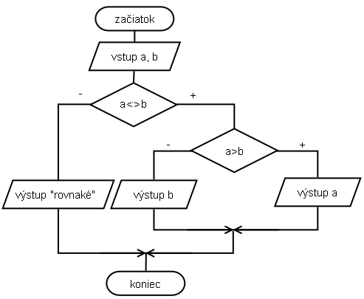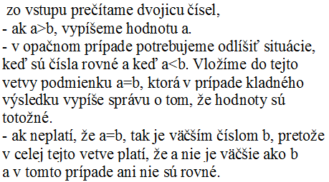

2) Napíšte algoritmus na nájdenie maxima z troch čísel.
a) Prvé riešenie by mohlo vyzerať nasledovne:
{VST: a,b,c – ľubovoľné čísla}
{VÝS: maximum z trojice}

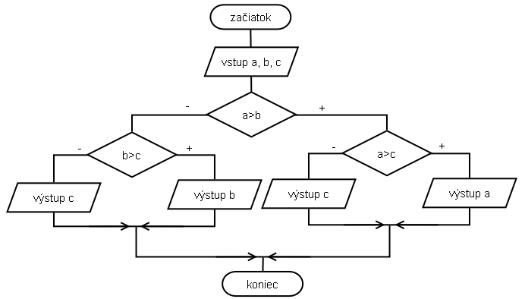

b)
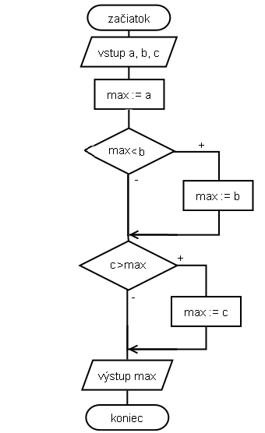 - ako maximum určíme prvé číslo
- ak je b väčšie ako max, tak je jasné, že maximom bude b. V opačnom prípade netreba urobiť nič, v max zostane priradená hodnota a
- ak je hodnota v c väčšia ako hodnota v max (čo môže byť a alebo b), zmeníme ju, inak sa opäť nič nedeje
- vypíšeme max

